Guía3. Informe final Proyecto APT
Asignatura Capstone

1. Informe final Proyecto APT
El objetivo de este informe es que describas los aspectos más relevantes de tu Proyecto APT. Es importante que fundamentes las decisiones que tuviste que tomar a lo largo del proceso.

A continuación, encontrarás distintos campos que deberás completar con la información solicitada, los que dan cuenta del resumen de tu proyecto APT y sus principales resultados.

Nombre del proyecto | UniPlan – Sistema de planificación y validación de horarios académicos
Área (s) de desempeño(s) | Desarrollo de software; gestión de proyectos informáticos; modelamiento y almacenamiento de datos; pruebas y aseguramiento de calidad.
Competencias | Realizar pruebas de certificación tanto de los productos como de los procesos utilizando buenas prácticas definidas por la industria.  Gestionar proyectos informáticos, ofreciendo alternativas para la toma de decisiones de acuerdo a los requerimientos de la organización.  Construir modelos de datos para soportar los requerimientos de la organización de acuerdo a un diseño definido y escalable en el tiempo.  Desarrollar una solución de software utilizando técnicas que permitan sistematizar el proceso de desarrollo y mantenimiento, asegurando el logro de los objetivos.

Integrantes: Maximiliano Guzmán e Iván Tobar
Contenidos del informe final
1. Relevancia del proyecto APT | UniPlan aborda la necesidad de mejorar el proceso de planificación académica en una institución de educación superior que, para efectos de este proyecto, se mantiene anónima y utiliza datos ficticios o anonimizados. El problema se relaciona con la dependencia de información distribuida y controles manuales para coordinar programas, asignaturas, grupos, profesores, sedes, aulas y franjas horarias. Esta situación aumenta el esfuerzo de consolidación y el riesgo de generar incompatibilidades entre recursos.  La solución desarrollada centraliza la información académica y permite que un Administrador/Planificador construya los horarios de manera visual. UniPlan no genera automáticamente el horario: el usuario realiza la planificación y el sistema valida las reglas de negocio antes de guardar. Entre ellas se consideran conflictos de profesor, grupo y aula, consistencia entre sede y aula, disponibilidad docente y carga asignada.  El valor aportado consiste en reducir errores operativos, entregar trazabilidad al proceso, facilitar la consulta de la planificación y separar los accesos según perfil. Además, incorpora exportación administrativa a Excel y un Portal Profesor de solo lectura con descarga del horario en PDF.
2. Objetivos | Objetivo general  Diseñar e implementar un prototipo web que apoye la planificación manual y validación de horarios académicos, centralizando información institucional y aplicando reglas que permitan detectar incompatibilidades antes de registrar una asignación.  Objetivos específicos  • Modelar la estructura académica requerida para representar centros tutoriales, sedes, facultades, programas, periodos, semestres, asignaturas, profesores, aulas, grupos y ofertas académicas.  • Implementar mantenedores y mecanismos de autenticación/permisos para administrar la información necesaria para la planificación.  • Desarrollar una interfaz de planificación semanal con calendario interactivo, drag & drop, movimiento, cambio de duración y aula pendiente.  • Validar conflictos de profesor, grupo y aula, junto con disponibilidad, carga docente y consistencia sede/aula.  • Generar salidas reutilizables mediante exportación Excel y PDF, e incorporar un Portal Profesor para la consulta del horario propio.  • Documentar, probar y versionar el producto utilizando GitHub, PostgreSQL, diagramas y pruebas automatizadas.
3. Metodología | La metodología vigente del proyecto es Kanban + Backlog. El enfoque inicial fue ajustado por recomendación docente para adaptarse mejor a un equipo de dos integrantes y a un flujo de trabajo continuo. Se utiliza un Product Backlog para mantener el trabajo global, un Backlog de Trabajo Kanban para priorizar elementos y un Seguimiento Kanban para registrar avances, decisiones y bloqueos.  El desarrollo técnico se realizó de forma incremental. Las funcionalidades se implementaron en ramas de Git, se revisaron antes de su integración y posteriormente se incorporaron a una rama de integración validada antes de actualizar main. Se utilizaron pruebas automatizadas y revisión funcional para reducir el riesgo de regresiones.  Esta metodología fue pertinente porque permitió responder a cambios de alcance y diseño sin perder trazabilidad. Entre los principales ajustes se encuentran la migración desde SQLite a PostgreSQL, la incorporación de carga y disponibilidad docente, la ampliación de las validaciones y la definición de que UniPlan asiste y valida la planificación, pero no genera automáticamente los horarios.
4. Desarrollo | Etapas y actividades desarrolladas  El proyecto avanzó desde el levantamiento y documentación inicial hacia la construcción del modelo académico, la implementación de mantenedores, la migración a PostgreSQL, la planificación visual con FullCalendar, las reglas de validación, el dashboard, las exportaciones y el Portal Profesor. Finalmente se integraron las ramas de desarrollo, se organizaron los artefactos 01–17 y se preparó un video demostrativo del sistema.  Dificultades y facilitadores  Las principales dificultades fueron representar correctamente la jerarquía académica, migrar y estabilizar PostgreSQL, coordinar validaciones globales entre distintos contextos y resolver la integración de ramas sin perder funcionalidades. Como facilitadores se utilizaron GitHub, datos de demostración, documentación progresiva, pruebas automatizadas, revisión cruzada y la priorización Kanban.  Ajustes realizados  Se reemplazó el enfoque metodológico inicial por Kanban + Backlog; se precisó que el horario es construido manualmente por el planificador; la modalidad se mantuvo como propiedad de la oferta y no como filtro principal; el despliegue productivo se dejó como etapa posterior; y la compatibilidad definitiva del archivo para Academusoft quedó condicionada a recibir y validar la especificación oficial de la institución.  La versión integrada fue sometida a 415 pruebas Django y 108 pruebas JavaScript, todas aprobadas, además de verificaciones de configuración y migraciones.
5. Evidencias | Las evidencias seleccionadas permiten observar el desarrollo técnico, documental y de gestión del proyecto. En el Anexo de Evidencias de este documento se incluyen capturas representativas del planificador, Portal Profesor, modelo de base de datos, implementación del esquema en PostgreSQL y repositorio GitHub.  Adicionalmente, el repositorio contiene Historias de Usuario, Product Backlog, Backlog Kanban, Seguimiento Kanban, Documento de Arquitectura, Diccionario de Datos, diagramas UML, código fuente, pruebas, exportaciones y video demostrativo. Estas evidencias dan cuenta de la documentación, programación y almacenamiento de datos exigidos en la pauta.  La trazabilidad del trabajo se respalda mediante Git/GitHub, ramas y commits, además de carpetas de evidencias individuales y grupales. El sistema fue probado con 415 pruebas Django y 108 pruebas JavaScript aprobadas.
6. Intereses y proyecciones profesionales | El desarrollo de UniPlan permitió profundizar conocimientos vinculados al desarrollo de aplicaciones web, modelamiento de datos, validaciones de negocio, pruebas de software, control de versiones y gestión de proyectos. La experiencia permitió comprender con mayor claridad cómo una necesidad organizacional puede traducirse en requerimientos, arquitectura, modelos de datos, funcionalidades verificables y evidencias técnicas.  A partir del proyecto se fortaleció el interés por seguir profundizando en desarrollo de software, bases de datos, arquitectura, automatización de pruebas y gestión de soluciones informáticas. Como proyección laboral, la experiencia resulta aplicable a roles de desarrollo full stack/backend, análisis y diseño de sistemas, administración de datos, aseguramiento de calidad y participación en equipos de desarrollo que utilicen prácticas de control de versiones y mejora continua.

Anexo de evidencias
Las siguientes capturas se incorporan como evidencia visual complementaria. No sustituyen los archivos técnicos ni el historial del repositorio; permiten visualizar de forma directa resultados relevantes del proyecto.
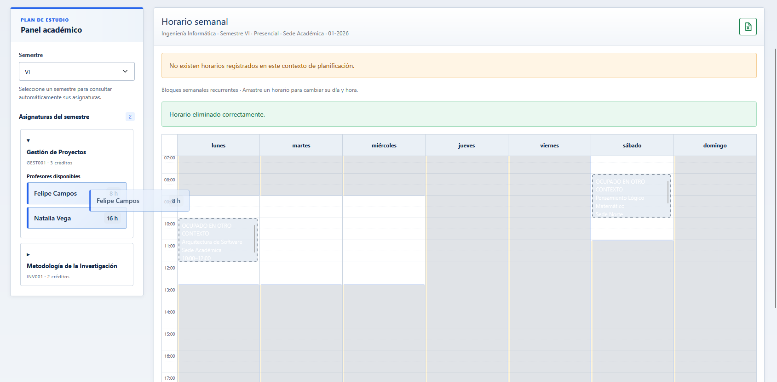
Figura 1. Interfaz de planificación semanal con profesores disponibles, zonas de disponibilidad y ocupaciones en otros contextos.
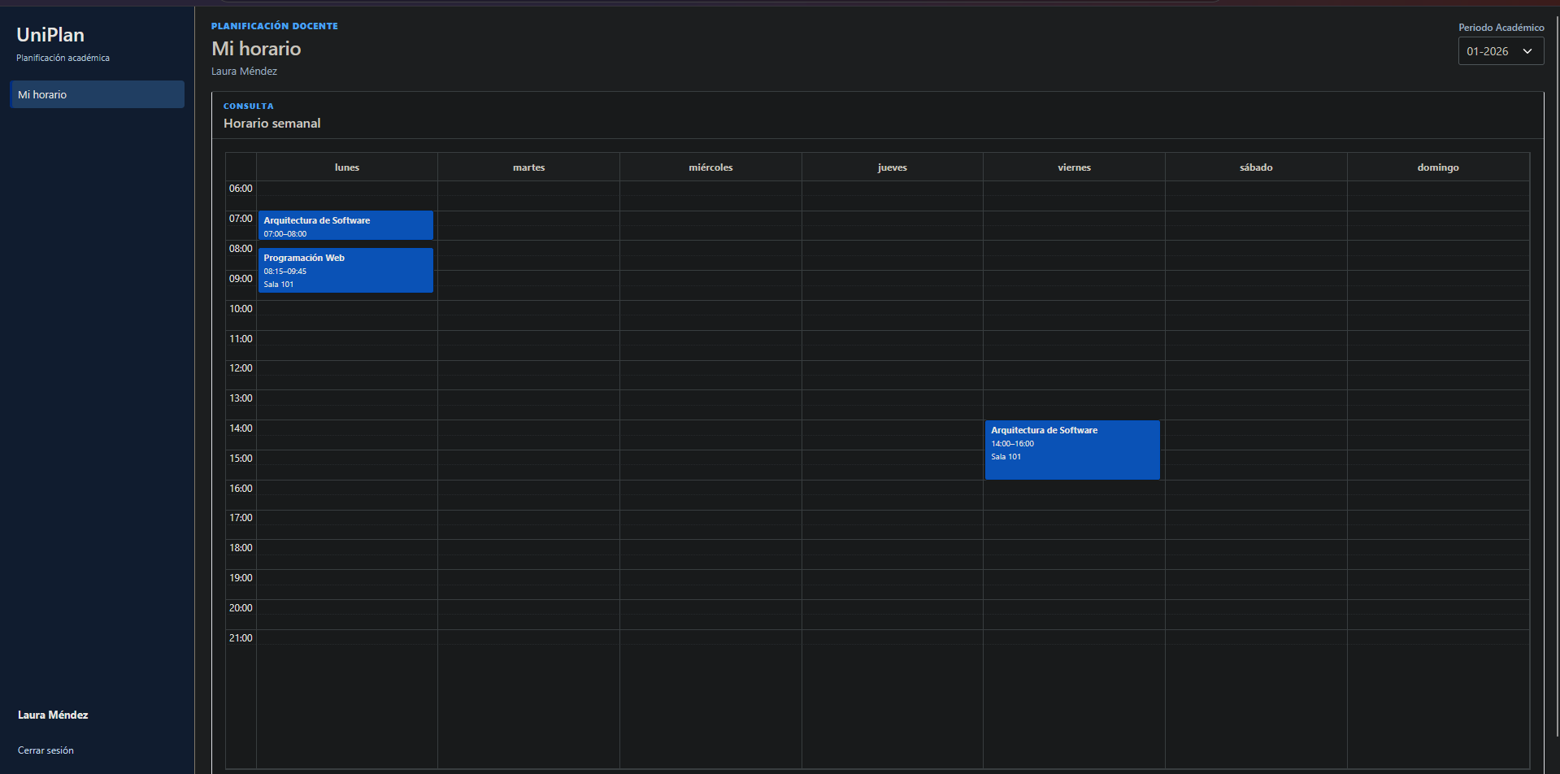
Figura 2. Portal Profesor de UniPlan para consulta del horario semanal propio.

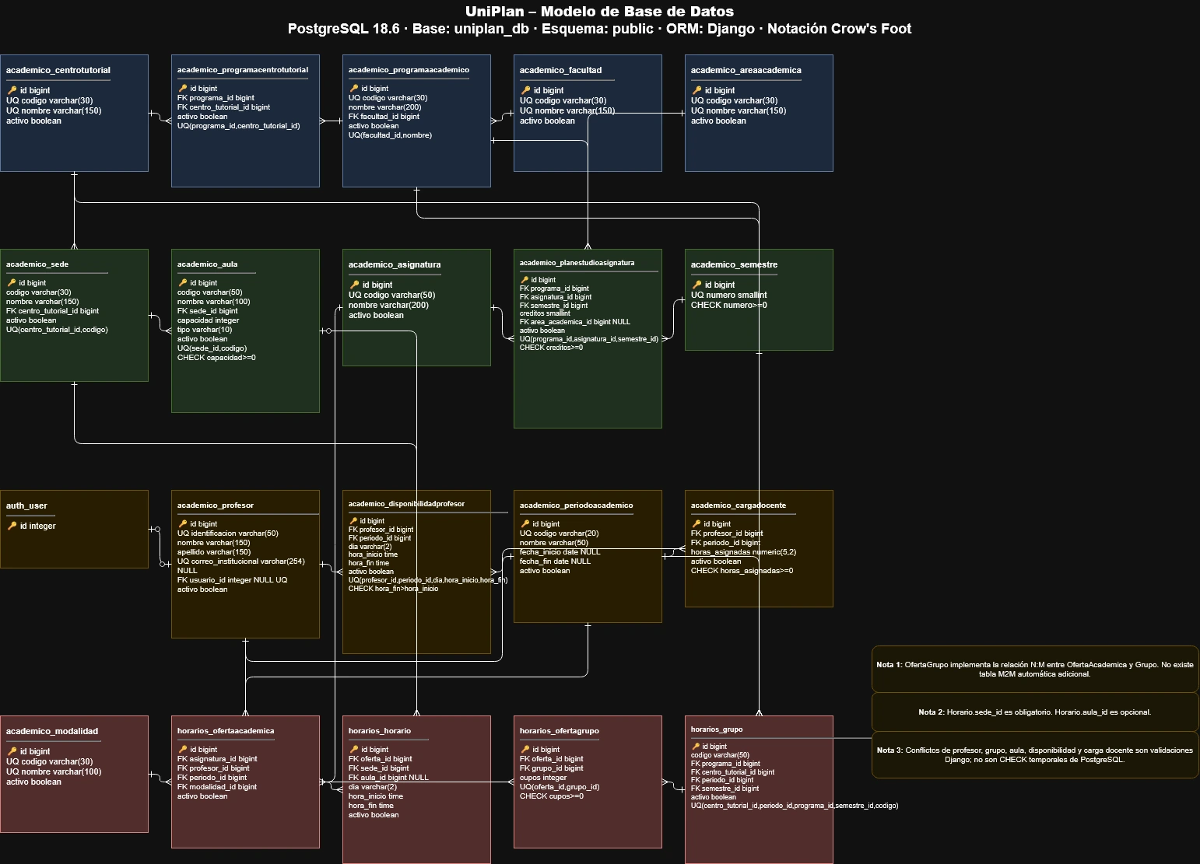
Figura 3. Modelo de base de datos final de UniPlan, implementado con Django ORM y PostgreSQL.
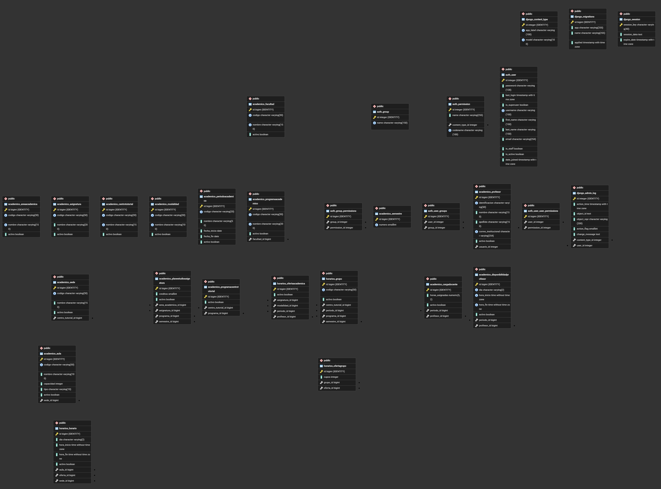
Figura 4. Evidencia del esquema implementado en PostgreSQL mediante pgAdmin 4.

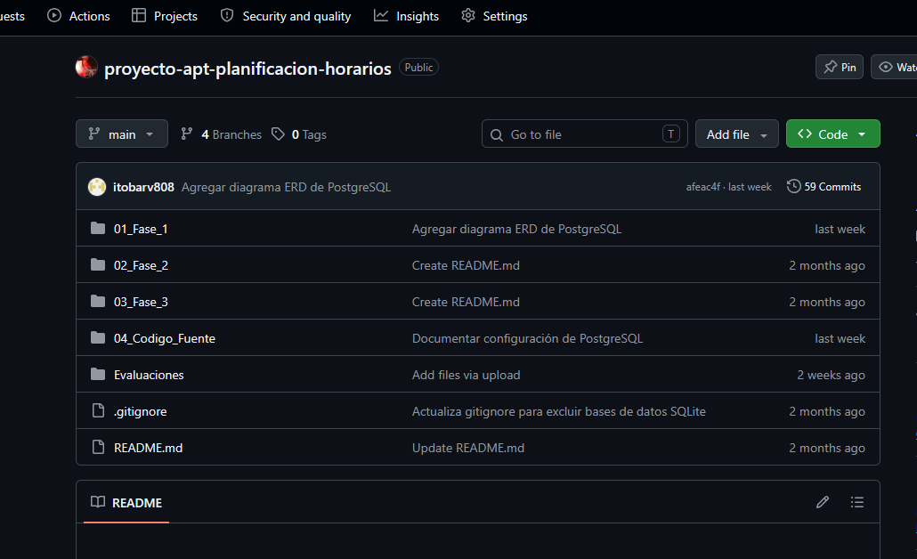
Figura 5. Repositorio GitHub utilizado para control de versiones, integración y almacenamiento de evidencias del proyecto.
Otras evidencias disponibles: documentación de Fase 1 y Fase 2, código fuente Django, migraciones, pruebas automatizadas, exportaciones Excel/PDF, video demostrativo y registros de seguimiento Kanban.
Nota de presentación de evidencias
Para la entrega se recomienda conservar estas capturas junto con los archivos originales en GitHub y OneDrive. La evidencia visual debe utilizar datos ficticios o anonimizados y evitar credenciales, archivos .env, información personal, rutas privadas o cualquier dato sensible de la institución.
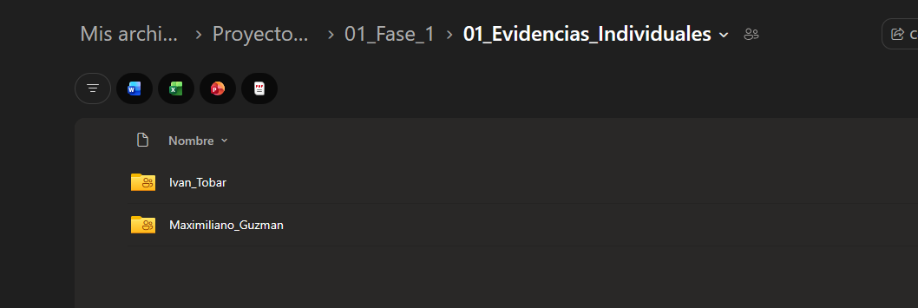
Figura 6. Organización de evidencias individuales para Maximiliano Guzmán e Iván Tobar en el espacio de entrega.
Para la evaluación individual, esta organización se complementa con el historial de commits, ramas y aportes registrados en GitHub. Antes de la entrega final conviene verificar que ambos integrantes mantengan evidencias identificables en el repositorio.

Evidencia complementaria: almacenamiento y trazabilidad documental
Las siguientes capturas complementan las evidencias anteriores y muestran con mayor detalle la organización de la documentación académica en GitHub y OneDrive, además del historial de commits utilizado para mantener trazabilidad sobre los cambios del proyecto. Estas evidencias permiten verificar que los entregables de Fase 1 y Fase 2 se encuentran clasificados y respaldados, y que el repositorio mantiene un historial de integración y actualización del trabajo realizado.
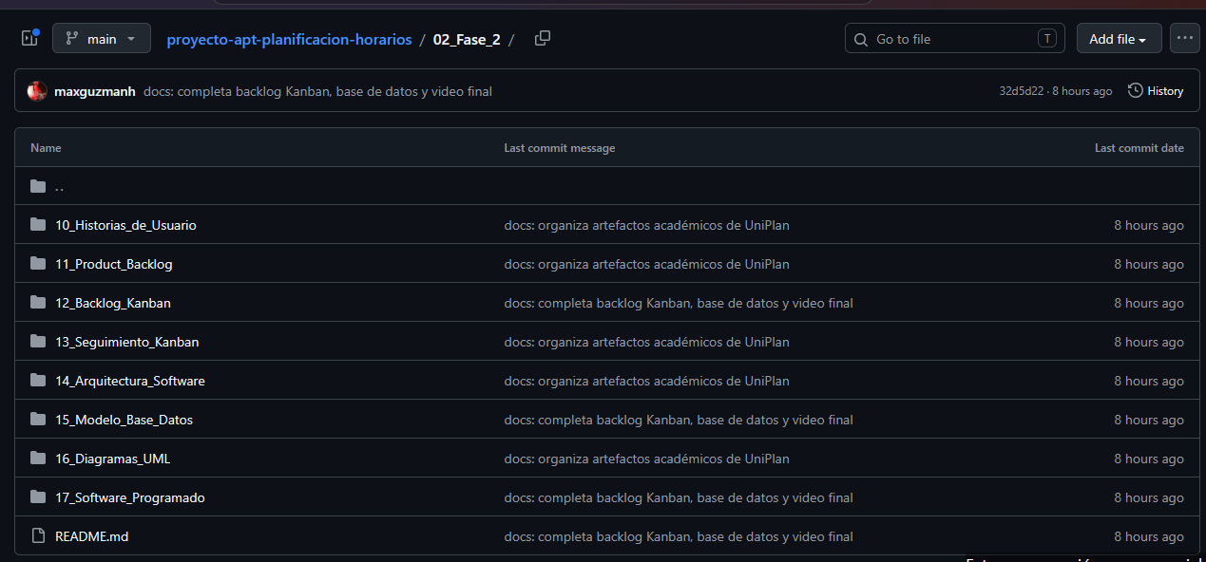
Figura 7. Organización de los artefactos 10 al 17 de Fase 2 en el repositorio GitHub del proyecto UniPlan.
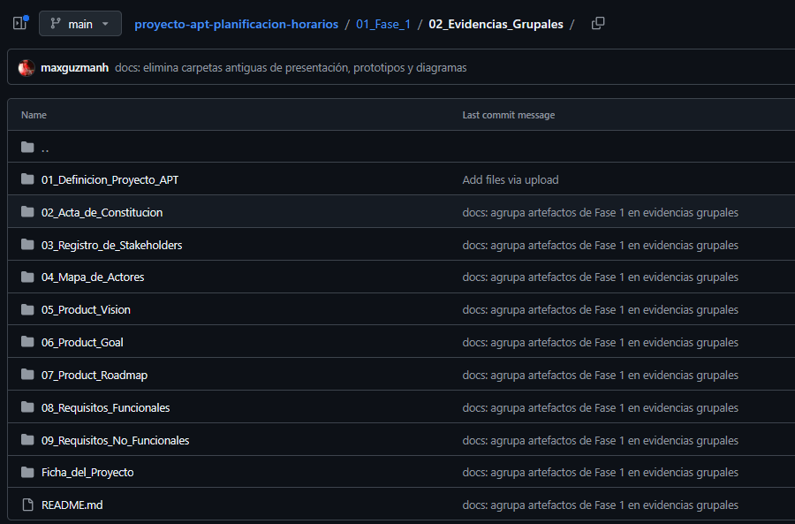
Figura 8. Organización de las evidencias grupales de Fase 1 en GitHub, incluyendo ficha del proyecto, requisitos y artefactos de planificación.

Respaldo documental en OneDrive
Además del repositorio GitHub, la documentación se conserva en OneDrive con una estructura equivalente, facilitando el respaldo y la localización de los entregables académicos. Esta duplicidad controlada permite mantener una copia de las evidencias fuera del repositorio de código y facilita la entrega de archivos editables y documentos de apoyo.
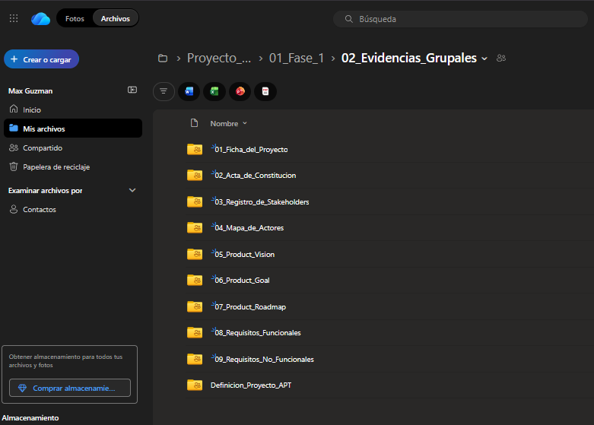
Figura 9. Estructura de evidencias grupales de Fase 1 almacenadas en OneDrive.
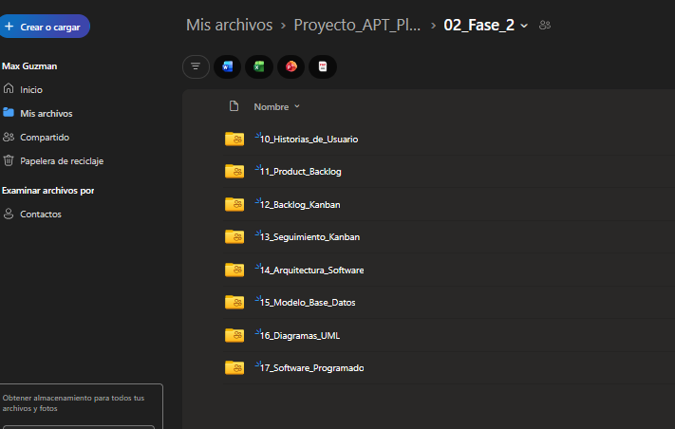
Figura 10. Estructura de artefactos de Fase 2 almacenados en OneDrive.

Trazabilidad mediante commits
El historial de Git permite identificar las integraciones, reorganizaciones documentales y mejoras incorporadas durante el desarrollo. Las capturas siguientes muestran tanto el historial desde el entorno de desarrollo como los commits publicados en GitHub, lo que aporta evidencia verificable del uso de control de versiones y de la evolución del proyecto.
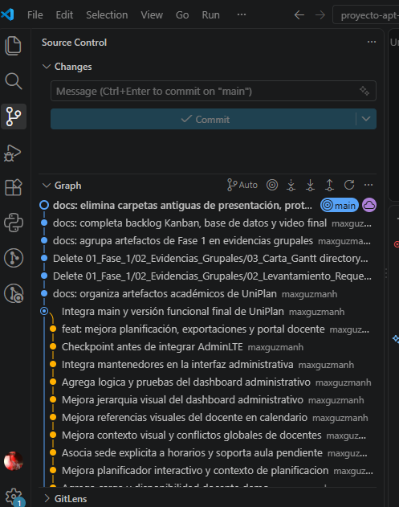
Figura 11. Historial de commits visualizado desde VS Code/GitLens en la rama main.
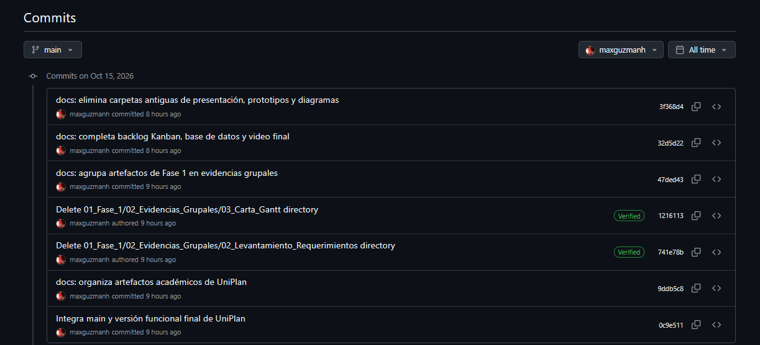
Figura 12. Historial de commits de la rama main publicado en GitHub, con integraciones y actualizaciones documentales del proyecto.

Apartados
Resumen
UniPlan es un prototipo web desarrollado para apoyar la planificación y validación de horarios académicos en una institución de educación superior mantenida anónima. La solución centraliza información sobre programas, asignaturas, grupos, profesores, sedes, aulas y periodos académicos, permitiendo que el Administrador/Planificador construya horarios de forma visual mientras el sistema valida conflictos de profesor, grupo y aula, disponibilidad docente, carga académica y consistencia entre sede y aula. El proyecto fue desarrollado con Django, PostgreSQL, JavaScript, Bootstrap y FullCalendar, aplicando una metodología Kanban + Backlog y control de versiones mediante GitHub. Como resultados se implementaron mantenedores, dashboard, planificación interactiva, exportación a Excel, Portal Profesor y generación de horarios en PDF. La versión integrada fue validada con 415 pruebas Django y 108 pruebas JavaScript aprobadas. El proyecto demuestra la viabilidad de transformar un proceso de planificación manual en una solución centralizada, trazable y asistida por reglas de negocio.
Abstract
UniPlan is a web prototype developed to support the planning and validation of academic schedules in an anonymous higher education institution. The solution centralizes information about academic programs, courses, groups, teachers, campuses, classrooms, and academic periods. It allows an Administrator/Planner to build schedules visually while the system validates teacher, group, and classroom conflicts, teacher availability, teaching load, and campus-classroom consistency. The project was developed using Django, PostgreSQL, JavaScript, Bootstrap, and FullCalendar, following a Kanban + Backlog methodology and GitHub version control. The implemented results include academic maintenance modules, a dashboard, interactive planning, Excel export, a Teacher Portal, and PDF schedule generation. The integrated version was validated with 415 Django tests and 108 JavaScript tests, all successfully passed. The project demonstrates the feasibility of transforming a manual scheduling process into a centralized, traceable solution supported by business-rule validation.
Individual Conclusions
Maximiliano Guzmán
The development of UniPlan allowed me to apply and strengthen several skills acquired throughout the program, especially in software development, database design, business-rule validation, and version control. One of the most valuable aspects of the project was transforming an academic planning problem into a functional web solution capable of managing complex relationships between teachers, courses, classrooms, academic programs, and schedules. I also learned the importance of testing each change before integrating it into the main version of the system. The migration to PostgreSQL, the implementation of scheduling validations, and the integration of different modules required continuous review and adjustment. Overall, I consider UniPlan a significant learning experience because it combined technical development, project management, documentation, and teamwork in a single project.
Iván Tobar
The UniPlan project provided an opportunity to understand how a software solution evolves from the analysis of a real problem to the development and validation of a functional system. Throughout the project, it was necessary to review requirements, organize the work, validate progress, and ensure that the technical solution remained consistent with the objectives originally defined. I consider the documentation and validation process particularly important because they made it possible to demonstrate the progress of the project and maintain consistency between the requirements, the database model, the implemented functionalities, and the final evidence. The project also reinforced the importance of teamwork and communication when making decisions and solving difficulties. The final result represents not only the developed software but also the planning, analysis, testing, and documentation carried out during the process.
Individual Reflections
Maximiliano Guzmán
This project helped me better understand the type of professional work I would like to continue developing in the future. I particularly enjoyed solving technical problems, integrating different parts of the system, and improving the application until it became a stable and functional solution. I also realized that software development is not only about programming. Planning, documentation, testing, communication, and version control are equally important when building a complete solution. One aspect I would like to improve is organizing some tasks earlier in the development process in order to reduce the amount of work concentrated near delivery dates. In the future, I would like to continue improving my skills in web development, software architecture, databases, and the development of larger systems.
Iván Tobar
Working on UniPlan allowed me to strengthen my understanding of software projects beyond the programming stage. I learned that maintaining organized documentation, monitoring progress, validating requirements, and coordinating tasks are essential activities for achieving a reliable final result. The project also showed me the importance of adapting the way we work when the original plan does not fully respond to the needs of the team. The transition to a Kanban-based workflow helped us organize priorities and visualize the progress of the project more clearly. In future projects, I would like to continue developing skills related to project coordination, software quality, requirements analysis, and technical documentation, while also strengthening my participation in the development and validation of software solutions.

